Департамент образования и молодёжной политики ХМАО-Югры
Филиал КОУ «Специальная школа №1» в ИК-15

ОПЫТ РАБОТЫ
«ИНФОРМАТИЗАЦИЯ ОБРАЗОВАТЕЛЬНОЙ СРЕДЫ И ИНДИВИДУАЛЬНАЯ ТРАЕКТОРИЯ РАЗВИТИЯ УЧАЩИХСЯ НА УРОКАХ ХИМИИ»

Автор опыта Ермакова Екатерина Владимировна
учитель химии
высшей категории

г.Нижневартовск
Оглавление
1. Информация об опыте 3
2. Технология опыта 4
2.1. Индивидуальная траектория развития учащихся на разных этапах урока. 4
2.2. Использование новых информационных технологий на разных этапах урока (модуля). 6
Список литературы 12
Информационные ресурсы 12
Приложение к опыту 13

1. Информация об опыте
Индивидуальная траектория развития учащихся.

Построение индивидуальной траектории развития учащихся предполагает возможность планирования учебной деятельности школьника согласно поставленным целям урока и возможностям ученика через использование, как коллективной формы организации учебной деятельности, так и самостоятельной.
Главная задача учителя заключается не только в определении индивидуальной траектории развития ученика, но и в последствии помочь ученику реализовать её, двигаться по этой образовательной траектории, оценивая и сравнивая учеников только относительно собственных продвижений. В ходе такой работы очень важно научиться замечать каждую мелочь, каждый шаг в развитии личных достижений ученика. Учитель должен учитывать и то что «рост» ученика может быть быстрым, активным, наглядным, а возможно – медленным, менее заметным.
Проявлению познавательной активности способствуют такие формы работы так:
1. Индивидуальные исследовательские проекты;
2. Особая система классной работы, домашнего задания, внеурочная работа.
Принципиально важно давать ученику возможность выбора. Это может быть выбор уровня трудности теоретической задачи, выбор объема работы и т.д.
Подготовка человека к вхождению в информационное общество немыслима без современных технологий, без внедрения новых методик во всей системе образования - от детского сада до окончания высшей школы и последующих форм подготовки и переподготовки специалистов. Информатизация системы образования школы ориентирована на формирование нового поколения, отвечающего по своему уровню развития и образу жизни условиям информационного общества. Решение этой задачи должно помочь выпускникам получить престижную и более высокооплачиваемую работу, формировать свой собственный культурный облик, досуг и мир развлечений, в максимальной степени развить личные способности, подготовить себя для жизни и работы в информационном мире XXI века.
В своей работе использую технологию модульно – дифференцированного обучения. Отечественная и зарубежная практика показывает перспективность модульно – дифференцированного обучения, которая характеризуется опережающим изучением теоретического материала укрупнёнными блоками – модулями, алгоритмизацией учебной деятельности, завершенностью и согласованностью циклов познания. Модульно – дифференцированная организация учебного процесса позволяет модернизировать традиционные методы обучения.
Основная идея моей педагогической работы определяется высказыванием: «Знать необходимо не затем, чтобы только знать, но и для того, чтобы научиться делать». А принцип обучения состоит в том, что ученик более самостоятельно или совсем самостоятельно мог работать с предложенной ему индивидуальной учебной программой, которая включает целостный план действий, банк информации и методическое руководство по достижению дидактических целей.
При этом мои функции как учителя варьируются от информационно – контролирующей до консультативно- координирующей. Такая форма обучения позволяет вести более полный учёт потребностей, интересов и способностей ученика, то есть позволяет простроить индивидуальную траекторию его развития, так как школьник самостоятельно планирует свою учебную деятельность, ставит перед собой цели и достигает их, имеет право выбора путей индивидуального обучения.

Если ты не можешь быть широкой дорогой,
будь узенькой тропинкой.
Если ты не можешь быть солнцем,
будь звездой на небе.
Только найди свое дело и старайся стать
самым лучшим. Дуглас Мэллох

2. Технология опыта
Технология модульно-дифференцированного обучения ориентирует на:
-выстраивание «траектории» развития личности каждого ученика;
-интеграцию индивидуальной работы с формами коллективной учебной деятельности;
-учёт и реализацию творческих способностей обучающихся;
-постоянную диагностику ЗУН школьников.

2.1. Индивидуальная траектория развития учащихся на разных этапах урока.

Этап | Работа учителя | Работа учащихся
Установочно – мотивационный этап (Решение организационных вопросов. | формирование внутренней мотивации, определение проблемы, конструирование дерева понятий, наметить пути решения выделенной проблемы) | На какой уровень освоил тему необходимую для восприятия
 | определение проблемы | На какой уровень я хочу освоить эту тему (ЦЕЛЬ)
 | конструирование дерева понятий
 | наметить пути решения выделенной проблемы
Содержательно – поисковый (Включает работу над решением проблем, выделенных на У-М этапе) Лекция. | Разделение материала по уровням | Анализ подготовленности к восприятию темы
 | Осуществление обратной связи показывающей уровень понимания разбираемых вопросов | Анализ сложности изложенного материала
 |  | Сопоставление изученного материала с новым
 |  | Первичный выбор уровня дальнейшей работы
Содержательно – поисковый  Отработка лекционного материала | Составление разноуровневых инструкционных карт | Анализ подготовленности к уроку в соответствии с поставленной целью
 | Консультационно – координирующая помощь | Анализ заданий
 | Поэтапный контроль и анализ выполненных заданий | Выбор заданий на определенный уровень
 |  | Выполнение заданий в соответствии с выбранным уровнем
Самоанализ
Выявление проблем
Контрольно – смысловой этап (Первичное осмысление полученных результатов) | Составление разноуровневой проверочной работы | Анализ подготовленности исходя из самооценки
 | Выявление пробелов в знаниях учащихся | Выбор уровня предстоящей работы
 | Коррекция знаний | Выполнение заданий
Адаптивно – преобразующий этап (Формируются умения применения теоретических знаний на практике) | Подготовка инструкционных карт | Выбор уровня
 | Консультационно – координирующая помощь | Выполнение работы в соответствии с выбранным уровнем
Системно – обобщающий этап (Осуществляется структурирование учебного материала, систематизация ЗУН, коррекция сформированных ЗУН) | Подготовка инструкционных карт в соответствии с выявленными проблемами | Анализ соответствия поставленной цели самооценке и результатам промежуточного контроля
 | Групповая и индивидуальная консультация | Выявление проблем
 | Консультационно – координирующая помощь | Повторный выбор уровня дальнейшей работы
 |  | Работа по инструкционным картам с целью ликвидации пробелов и систематизации материала
Контрольно-рефлексивный этап (Осуществляется итоговый контроль, проверка и анализ творческих заданий, вычленение проблем для нового модуля) | Подготовка разноуровневых заданий | Анализ подготовленности к итоговой работе
 | Контроль за выполнением работы | Анализ заданий предложенной работы
 |  | Конечный выбор предполагаемого результата, выбор уровня работы

«Неверно говорить, – что сегодня мы живем в информационном обществе. Мы, как люди, всегда были информационными существами. Другое дело, что сегодня перед нами разворачивается кризис информационного общества. Мы не справляемся с объемом получаемой информации и с техническим управлением этой информацией. И это представляет собой серьезную проблему».
Школа не может сегодня идти по пути «загрузки» головы ребенка знаниями.
Задача школы сегодня не сообщать знания, а учить их добывать и понимать. Выработка системного мышления – вот что должно стать доминирующей целью современного образования.
При всем могуществе информационных технологий, мы не должны забывать о главном. Главное же заключается в умении ставить задачу.
Практически все страны постсоветского пространства осознали, что информатизация образования – не дань моде, а единственный способ удержаться на плаву в новом, информационном веке.
ИТ дали новый виток развития мне как педагогу и разумеется детям как ученикам.
Эффективное применение новых информационных технологий в учебно-воспитательном процессе возможно в том случае, когда соответствующие технологии являются не надстройкой к существующей системе обучения, а гармонично интегрируются в учебно-воспитательном процессе, обеспечивая новые возможности учащимся и педагогам. Информатизация процесса образования не ограничивается «механизацией» существующих образовательных практик, реализацией их с помощью ИКТ (например, использование компьютерных презентаций вместо таблиц и видеофильмов). Ее главная отличительная черта – создание условий для появления новых образовательных практик, новых методов и организационных форм учебной работы, увеличение разнообразия, широты и интенсивности их применения. Средства ИКТ, подобно всяким другим средствам, сами по себе нейтральны к области и способу их применения. Они также безразличны к объему и глубине проводимых с их помощью педагогических инноваций. Выбор остается за человеком, который, как и всякая «целеполагающая система», приспосабливает любые новые средства для достижения своих целей.
Благодаря информационным технологиям легко накопить и сделать доступными для преподавателей и учащихся громадные объемы учебно-методических материалов.

2.2. Использование новых информационных технологий на разных этапах урока (модуля).

Этапы урока  (модуля) | Использование ИТ
Этапы урока  (модуля) | В данное время | В проекте (при наличии компьютеров для учащихся)
Установочно – мотивационный. | Демонстрация на экране высококачественных иллюстраций, имитаций эксперимента | Использование виртуальной лаборатории
Содержательно поисковый  (лекция) | Демонстрация фрагментов уроков Кирилла и Мефодия.  Использование электронного пособия в виде выделенных дидактических единиц.  Использование готовых и лично подготовленных слайд – презентаций. Лекционный материал предлагается на бумажном носителе.  Электронный конспект | Самостоятельное изучение содержания эектронного учебника, закрепление материала с выполнением текстовых заданий дома.
Содержательно поисковый  (отработка лекционного материала). | Слайд – презентации, подготовленные учащимися.  Демонстрация фрагментов уроков Кирилла и Мефодия.  Использование электронного пособия в виде выделенных дидактических единиц.  Использование готовых и лично подготовленных слайд – презентаций. | Самостоятельное изучение содержания электронного учебника, закрепление материала с выполнением текстовых заданий дома  Использование виртуальной лаборатории. Работа с индивидуальным заданием на компьютере, практикумом по решению задач лаборатории.  Использование интерактивных тренажеров. Использование ЦОР.
Контрольно - смысловой | Тесты электронных пособий (дисков), с целью не проверки знаний учащихся, а актуализации и коррекции знаний. Разноуровневые задания на бумажных носителях | Использование виртуальной лаборатории, интерактивных заданий и тестов.  Использование ЦОР.
Адаптивно - преобразующий | Виртуальные экскурсии на химические заводы. | Виртуальные экскурсии на химические заводы, моделирование технологических циклов промышленных предприятий и др. Использование ЦОР.
Системно - обобщающий | Электронные пособия,  слайд – презентации  Электронный конспекты. Инструкционные карты на бумажном носителе. | Использование тестовых интерактивных заданий,  электронных рабочих тетрадей школьников. Использование ЦОР.
Контрольно - рефлексивный | Выступления учащихся по заранее подготовленным материалам. | Использование интерактивных заданий, тестов и тренажеров.  Введение электронных тетрадей и зачетных листов.
Использование ИКТ во внеурочной деятельности:
- в проектной и исследовательской деятельности, выполняемой в рамках научного общества учащихся - наиболее прогрессивной части ученического коллектива;
- участие в компьютерных конкурсах, дистанционных обучающих олимпиадах.
Преимущества современного урока с применением информационных технологий.
Использование ИТ дает положительные результаты при объяснении нового материала, моделировании различных ситуаций, при сборе нужной информации, при оценке ЗУН и т. д., а также позволяют на практике реализовать такие методы обучения, как: деловые игры, упражнения по решению проблем, презентации и прочее. Компьютерная технология дает возможность располагать таким объемом информации, которым не владеют учителя, опирающиеся на традиционные методы обучения. В электронных обучающих программах используются анимации и звуковое сопровождение, которые, воздействуя сразу на несколько информационных каналов обучаемого, усиливают восприятие, облегчают усвоение и запоминание материала.
- Возможность, провести опыт недоступный в практике урока.
- Наглядность, сочетание комментариев преподавателя с видеоинформацией или анимацией активизирует внимание учащихся.
- Повышение интереса к данной теме, обучение становится занимательным и эмоциональным, принося эстетическое удовлетворение учащимся.
- Роль ученика носит активный характер; т.к. с первых минут урока ученик активизирует свое внимание.
При наличии компьютера у учащегося
- Каждый ученик выбирает себе тот темп, который ему больше подходит, в случае необходимости он может вернуться к тому учебному материалу, который не понял.
- Обучение идет индивидуально.
- Способствует развитию самостоятельности.
- Материал снабжен рисунками, различная цветовая гамма, звуковое сопровождение (если это возможно) - все это оказывает положительное воздействие на ученика.
- Сочетается контроль и самоконтроль.
- Дает возможность быстро и эффективно тестировать.
- Индивидуальная работа каждого ученика с компьютерной программой, предложенной учителем. Учащийся получает возможность работать в удобном ему темпе и обращать внимание на те вопросы темы, которые вызывают затруднения именно у него. А учитель проводит индивидуальную работу с теми учащимися, кто нуждается в помощи (тем самым осуществляется реализация индивидуального подхода в обучении и личного развития школьника).
Внедряя новые ИТ учитель сталкивается с трудностями:
- Уроки используемых мультимидийных дисков рассчитаны больше чем на 40 минут, а вычленить отдельные блоки и вставить в свою презентацию невозможно.
- При наличии одного компьютера невозможно простроить урок таким образом, чтобы учащийся работал с учебной программой индивидуально.
- Рассматриваемый материал охватывает темы уроков, которые еще не изучали, что также не всегда удобно и не всегда в этом есть необходимость.
- Изложение материала зачастую скучное, а дополнить и изменить его нельзя не всегда возможно.
- Язык изложения материала достаточно сложен, не всем учащимся данного возраста доступен.
Выводы.
Информатизация образования плюсы и минусы.
Информатизация образования: плюсы
Информатизация образования имеет ряд дополнительных достоинств. В совокупности они позволяют говорить о системном влиянии информатизации на образование.
Совершенствуются методы и технологии формирования содержания образования. Система образования становится более гибкой, за счет автоматизации многих процессов ее реакция на изменения в окружающем мире ускоряется. Современные методы организации учебного материала повышают эффективность его использования.
Повышается оперативность и адекватность механизмов управления системой образования. Наличие своевременной и достоверной информации, компьютерных инструментов для ее обработки и анализа позволяют принимать более взвешенные решения именно тогда, когда в них назрела необходимость. Мониторинг отклонений от заданных показателей лежит в основе этих процессов. Например, автоматическая обработка и анализ итоговой успеваемости позволяет оперативно реагировать на проблемы, возникающие в учебном процессе.
Развиваются креативные способности педагогов и учащихся, их знания, умения и навыки самообразования. Сформированная информационная культура открывает перед людьми принципиально новые возможности для самореализации. Сокращаются временные, психологические и иные нагрузки за счет автоматизации рутинных операций, четкого выявления точек применения усилий.
За счет внедрения информационных технологий учебный процесс становится более индивидуализированным и дифференцированным, следовательно, более эффективным. Навыки работы на компьютере, умение искать нужную информацию в Интернете повышает мотивацию к учебе, ее результативность.
Информационные технологии позволяют по-новому организовать взаимодействие педагогов, учеников и родителей. Современные коммуникационные средства помогают превратить передачу знаний в совместную учебную деятельность, сблизить позиции педагогов и учеников, активизировать их творческий потенциал.
Информатизация образования поддерживает интеграционные тенденции познания закономерностей окружающего мира, увеличивает возможности для развития личности ребенка. Информационная среда повышает уровень активности и реактивности ученика, развивает способности альтернативного мышления. Формируется умение разрабатывать стратегию поиска решений как учебных, так и практических задач, прогнозировать результаты своей деятельности.
Этот перечень можно продолжать, но и перечисленных плюсов достаточно. Информатизацию следует считать перспективным направлением для всей системы образования.
Информатизация образования: минусы
Может сложиться впечатление, что внедрение и использование информационных технологий оправданно всегда и везде. Во многих случаях это почти так. Однако это совсем не так, и бездумное внедрение приносит только вред. Информационные технологии имеют ряд особенностей. Если их не учитывать, вреда можно принести больше, чем пользы.
Повсеместное использование информационных технологий приводит к свертыванию социальных контактов, сокращению практики социального взаимодействия и общения. В каком-то смысле, эти процессы объективны, и устранить их нельзя в принципе. Можно говорить о системе компенсирующих мероприятий, которые смогут существенно сгладить негативные тенденции.
Во все времена наибольшую трудность представлял переход от стандартных операций с учебной информацией к самостоятельным практическим действиям по ее применению. На психологическом языке это проблема перехода от мысли к действию. Постоянное взаимодействие с компьютером может еще больше осложнять такой переход. Человек привыкает работать со знаковыми системами, в то время как логика практической деятельности совсем иная. Это в меньшей степени касается тех, чья будущая профессиональная деятельность практически полностью будет связана с информационными технологиями. Но таких профессий даже в информационном обществе не так много.
Определенные трудности и негативные моменты возникают в результате применения современных поисково-навигационных систем. Это, в первую очередь, связано со свободой, которой не так просто распоряжаться. Нелинейная структура найденной информации подвергает ученика соблазну следовать по предлагаемым ссылкам. При неумелом использовании это может здорово отвлечь от основного русла изложения учебного материала. Вторая причина – излишек информации, "информационный шум" или "информационный мусор", который сопровождает практически любой запрос в сети Интернет.
Развитие систем мультимедиа породило обилие информационных продуктов, "напичканных" разными видами информации. Среди неофитов, научившихся вставлять в презентации графику, звук, анимацию и видео, даже неприличным считается слайд, на котором есть только текст. Проблем здесь две. Во-первых, кратковременная память человека обладает очень ограниченными возможностями. Среднестатистический человек способен уверенно оперировать одновременно лишь семью различными мыслимыми категориями или объектами. Поэтому, когда ученику одновременно показывают текст, который за кадром озвучивается, тут же демонстрируют анимационные эффекты и пару картинок, хорошего мало. Он отвлекается от одних типов информации, чтобы уследить за другими, и пропускает важные учебные сведения. Во-вторых, люди различаются по способу восприятия информации. В зависимости от того, какое полушарие мозга у человека ведущее, он лучше воспринимает образы или логику изложения. Когда в одном слайде смешано и то, и другое, страдают все.
Компьютеру пока еще очень далеко до человеческого интеллекта. Поэтому учебный диалог ученика и компьютера весьма ограничен по своей логике. Обсуждать олимпиадную задачу по химии в таком диалоге не получается. Как следствие, сложноорганизованный учебный материал начинает дробиться на мелкие фрагменты. Компьютерные тесты – самое яркое проявление этой тенденции. Понятно, что в тестах, как таковых, ничего плохого нет. Во многих случаях их использование педагогически оправдано и необходимо. Но доведение подобных подходов до абсурда может привести к тому, на что сегодня жалуются ректора ведущих вузов. На верхоглядство нынешних выпускников с одной стороны, на сложности в своевременном выявлении глубоких исследовательских способностей у других. И нужно признать, что информационные технологии зачастую способствуют этому абсурду. Наконец, нельзя забывать о том, что чрезмерное использование средств информационных технологий негативно отражается на здоровье. И в первую очередь, на здоровье детей, чьим неокрепшим организмам очень хочется, но никак непозволительно, проводить за компьютером по восемь часов в день.
Информатизация образования: перспективы
Перспектива первая: "Есть проблема – нет проблемы". Она лежит в сфере модернизации механизмов управления на всех уровнях системы образования. Любую проблему можно своевременно отследить по отклонению заданных показателей от допустимых значений. Затем провести анализ причин и принять меры. Сделать это без информационных технологий, без компьютерной обработки и анализа данных – невозможно в принципе. А вот с ними можно, хотя задача это непростая и решаться будет не один год. Главная сложность – выявить все необходимые параметры, их связь с реальными деловыми процессами, механизмы и алгоритмы их анализа и оценки, разработать технологии принятия эффективных решений.
Перспектива вторая: "Каждому специалисту – занятие по душе". Любую профессиональную деятельность можно разделить на две части. В одну входят те деловые процессы, которые у большинства специалистов этой профессии вызывают негативные чувства. Другая часть – это то, что в профессии нравится, то, за что ее выбирает большинство специалистов. Сомневаюсь, что выпускники педагогического вуза выбирают свою дорогу в жизни потому, что им нравится проверять тетрадки. Понятно, что у каждого свое деление деловых процессов на любимые и нелюбимые. Но опыт показывает, что некоторые процессы, имеющие рутинный, повторяющийся характер, не любят практически все. Информационные технологии позволяют значительно сократить время, которое тратится на нелюбимые дела, освободив его для более интересных занятий.
Перспектива третья: "Каждому ученику – индивидуальную образовательную траекторию". Индивидуальная образовательная траектория – это значительно больше, чем набор программ и курсов, выбранных для обучения. Она должна задавать последовательность и темп обучения, учитывать способности ученика, накопленный багаж знаний, личные пристрастия по формам и методам обучения. То есть, множество взаимосвязанных факторов, которые в комплексе можно отследить и оценить только при помощи информационных технологий. И перспективы здесь действительно впечатляющие. Маленький пример: просит ученик из информационного хранилища лекцию по новой теме, а система учитывает, какое полушарие у него ведущее, и подбирает соответствующий учебный материал.
Перспектива четвертая: "Знания без пробелов". Одна из ключевых проблем нынешней классно-урочной системы заключается в том, что у многих учеников пробелы в знаниях накапливаются как снежный ком. Для некоторых предметов это не критично, а вот для химии, математики – просто катастрофа. Выявить все пробелы в знаниях у всех учеников не может ни один учитель. Даже репетитор, которого нанимают, чтобы подтянуть ребенка по предмету, не всегда это может сделать абсолютно точно. Только информационные технологии помогут решить эту проблему качественно. И здесь, кстати, компьютерное тестирование может и должно сыграть ведущую роль. Понятно также, что знания без пробелов – это часть информационного базиса для построения эффективной образовательной траектории.
Резюме
Главная задача информатизации – построения информационного образовательного пространства. Оснащение программно-аппаратными средствами, подготовка и переподготовка кадров, нормативно-правовое и учебно-методическое обеспечение – в этих направлениях должна вестись согласованная системная работа. Принципы, на которых должна строиться информатизация образования, - комплексность, управляемость и сообразность. Нарушение этих принципов приводит к тому, что информатизация не достигает заявленных целей.
Плюсы информатизации общеизвестны, но есть и минусы. О них нужно знать, негативные последствия нужно отслеживать и минимизировать. Информатизация образования способна породить целый ряд серьезных социальных и педагогических проблем. Их изучением уже сейчас должны заниматься ученые в области социологии, экономики, психологии и педагогики. Иначе блестящие перспективы, которые открывает информатизация, могут быть серьезно омрачены.

И в заключение хочется сказать, как бы ни были революционны техногенные изменения, как бы ни были высоки информационные технологии, последнее слово всегда останется за личностью, его творческим мышлением и желанием изменить мир.

Список литературы
1. Дашниц Н.Л. Дидактические возможности школьной информационной образовательной среды «Мир психологии». – Москва. – 2005.- №1, с. 230 –242.
- Информатизация общего среднего образования. Под ред. Д.Ш. Матроса. – М.:Педагогическое общество России, 2004
3. Сборник информационно-методических материалов о проекте «Информатизация системы образования». М.: Изд-во Локус-Пресс, 2005. (www.ntf.ru).

Информационные ресурсы

 | Алексеева Е. В.Использование информационных технологий в различных предметных областях школьной педагогики | http://www.ito.su/2001/ito/I/2/I-2-26.html
 | Дашниц Н.Л.Организация учебно-воспитательного процесса школы в условиях информатизации образования | http://www.ito.su/index.php/2003/2001/2000/1998-99/1994/1995/2002/1997/1998/1999/main.php?pid=26&fid=5302&PHPSESSID=ee741793d77cc42632922143886dc4f2
 | Долганова О. М. Школьное информационное образовательное пространство (Из опыта работы) | http://www.ito.su/2003/tezis/IV-0-3289-Ustniy.html
 | Никулова Г. А., Москалев А. Н Методика повышения эффективности обучения преподавателей предметников компьютерным технологиям | http://www.ito.su/2001/ito/I/3/I-3-1.html
 | Чашников Л. А.Внедрение новых информационных технологий в управление школой | http://www.ito.su/1998/1/Chashnikov.html

Приложение к опыту
- Приложение 1 – Лекция по теме «Углеводы».
- Приложение 2 - Инструкционная карта к уроку по теме «Характеристика белков как биологических полимеров».
- Приложение 3 – Разработка урока «Признаки химических реакций».
- Приложение 4 – Инструкционная карта к обобщающему уроку по теме «Химические реакции»
Приложение 1
Лекция по теме «Углеводы» - 10 класс.
Углеводы (сахара) - органические вещества, состав которых выражается формулой Cx(H2O)y, где x и y > 3.
Углеводы – важнейшие природные соединения. Они содержатся в клетках и тканях всех растительных и животных организмов и по массе составляют основную часть органического вещества на Земле.
Углеводы образуются растениями в процессе фотосинтеза из углекислого газа и воды.
Животные организмы не способны синтезировать углеводы и получают их с растительной пищей. Фотосинтез можно рассматривать как процесс восстановления СО2 с использованием солнечной энергии. Эта энергия освобождается в животных организмах в результате метаболизма углеводов, который заключается, с химической точки зрения, в их окислении.
солнечная
ФОТОСИНТЕЗ: xCO2 + yH2O + энергия → Cx(H2O)y + xO2
углеводы
МЕТАБОЛИЗМ: Cx(H2O) y + xO2 → xCO2 + yH2O + энергия
углеводы
Классификация углеводов
По способности к гидролизу углеводы делятся на две группы:
1. Простые – моносахариды:
- триозы;
- тетрозы;
- пентозы (рибоза, дезоксирибоза);
- глюкоза (глюкоза, фруктоза).
2. Дисахариды (сахароза мальтоза, лактоза).
- Полисахариды (крахмал, целлюлоза, гликоген)

Моносахариды не гидролизуются с образованием более простых углеводов. Сложные углеводы дисахариды и полисахариды гидролизуются до моносахаридов.

Моносахариды. ГЛЮКОЗА.
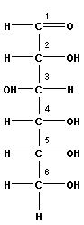
Молекулярный состав глюкоза С₆Н₁₂О₀, особенностью строения является наличие альдегидной группы – СОН (сходство с альдегидами) и пяти гидроксильных групп
-ОН (сходство с многоатомными спиртами).
Глюкоза – альдегидоспирт.
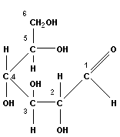
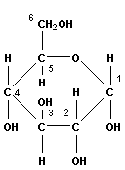
Глюкоза (моносахариды) может существовать как в линейной (открытой), так и в циклической формах.

При этом возможно образование двух стереоизомерных циклических форм, α- и β-формы глюкозы.
В растворах моносахаридов Эти формы находятся в равновесии друг с другом.
Циклические α- и β-формы глюкозы представляют собой пространственные изомеры.
Изомерия.
Глюкоза ↔ Фруктоза, α- глюкоза и β – глюкоза.
С₆Н₁₂О₆
Особенностью глюкозы является - СОН альдегидная группа и 5 гидроксильных –ОН,
а фруктозы наличие кетоногруппы > С=О и 5 групп – ОН.
Какие химические свойства будут общими и отличительными для данных веществ?

Физические свойства.
Оформить самостоятельно в виде ОК, используя текст учебника.

Химические свойства.
Химические свойства обусловлены наличием в молекуле функциональных групп: альдегидной и спиртовых гидрокси-групп.
- Реакции альдегидной группы.
- Взаимодействие с аммиачным раствором оксида серебра (реакция "серебряного зеркала"):
CH₂OH-(CHOH)₄-CОН + Ag₂O→ CH₂OH-(CHOH)₄-COOН + 2Ag↓
- Окисление гидроксидом меди (II) при нагревании глюкоза превращается при этом в глюконовую кислоту, раствор приобретает морковный цвет:
CH₂OH-(CHOH)₄-COН + 2Cu(OH)₂ → CH₂OH-(CHOH)₄-COOH + 2Cu₂O + H₂O
- Восстановление (глюкоза восстанавливается в шестиатомный спирт сорбит):
CH₂OH-(CHOH)₄-CОH + 2[H] → CH₂OH-(CHOH)₄-CH₂OH
- Реакции гидроксильных групп.
- Образование комплексных соединений синего цвета с гидроксидом меди (II) – качественная реакция на многоатомные спирты с соседними гидрокси-группами.
- Образование сложных эфиров. Под действием карбоновых кислот.
- Образование простых эфиров .
- Реакции брожения.
а) спиртовое брожение C₆H₁₂O₆ → 2C₂H₅OH + 2CO₂
б) молочнокислое брожение C₆H₁₂O₆ → 2CH₃-CH(OH)-COOH
молочная кислота
в) маслянокислое брожение C₆H₁₂O₆ → C₃Н₇COOH + 2Н₂ + 2СО₂
масляная кислота

Применение
Составить схему: область применения ↔свойство обуславливающее данное применение.
Например: получение спирта ↔ спиртовое брожение.
Получение
Гидролиз крахмала (С₆Н₁₀O₅)_{n} + (n-1)H₂O → nC₆H₁₂O₆

Дисахариды - сахароза C12H22O11
Дисахариды - это углеводы, молекулы которых состоят из двух остатков моносахаридов.
Примером наиболее распространенных в природе дисахаридов является сахароза (свекловичный или тростниковый сахар). Молекула сахарозы состоит из остатков глюкозы и фруктозы (циклической формы).
Для дисахаридов характерна реакция гидролиза под действием кислот или ферментов, в результате которой образуются моносахариды: C12H22O11 + H2O → 2C6H12O6
Ответьте на вопросы:
- Какие функциональные группы характерны для сахарозы, какие свойства обуславливают эти функциональные группы.
- Какие химические свойства будут отличать сахарозу и глюкозу.
- Где встречается сахароза в природе?
- Охарактеризуйте области применения сахарозы, на каких свойствах основано применение?
Полисахариды
Наиболее распространенный полисахарид - крахмал. Его химическая формула (C₆H₁₀O₅)_{n}. Он образуется в растениях в результате фотосинтеза.
Раствор йода окрашивает крахмал в темно-синий цвет. Это очень чуткая качественная реакция на крахмал или йод. Крахмал не дает реакций, характерных для альдегидов. При нагревании в присутствии катализаторов или под действием ферментов крахмал гидролизирует, превращаясь в глюкозу:
(С₆Н₁₀O₅)_{n} + (n-1)H₂O → nC₆H₁₂O₆
Целлюлоза (С₆Н₁₀O₅)_{n} имеет такой же химический состав, как и крахмал, но состоит она из неразветвленных молекул. Целлюлоза - волокнистое, нерастворимое в воде прочное вещество. С йодом не взаимодействует. В химическом отношении целлюлоза устойчива к действию разбавленных кислот и щелочей.
Целлюлоза гидролизирует, образуя в итоге глюкозу:
(C₆H₁₀O₅)_{n} + (n-1)H₂O → nC₆H₁₂O₆

Приложение 2
Инструкционная карта к уроку по теме
«Характеристика белков как биологических полимеров»
Алгоритм работы:
1. Прочтите 27 параграф учебника, стр. 226 – 234.
2. Изучите учебные тексты по блокам.
3. Соотнесите прочитанный материал с блоками опорного конспекта.
4. Письменно ответьте на вопросы после каждого учебного текста.
5. Приготовьтесь к комментарию изученных блоков по опорному конспекту.
6. Оцените свою работу по листу самооценки.
УЧЕБНЫЙ ТЕКСТ ПО I БЛОКУ «ФУНКЦИИ БЕЛКОВ»
«Белки – ферменты».
В каждой живой клетке непрерывно протекают сотни биохимических реакций, в ходе которых происходит распад и окисление поступающих извне питательных веществ. Клетка использует энергию, полученную вследствие окисления данных веществ. Продукты их расщепления служат для синтеза необходимых клетке органических соединений. Быстрое протекание таких биохимических реакций обеспечивают биокатализаторы – ферменты. Существуют группы ферментов: оксидазы, гидролазы, изомеразы, синтеазы, трансферазы.
«Белки – регуляторы физиологических процессов (гормоны)».
Гормоны производятся в особых клетках мозга, находящихся в гипоталамической части и в гипофизе, например гормон роста, а также в специальных клетках поджелудочной железы, например инсулин и глюкагон. Но не все гормоны – белки! Белковые и небелковые гормоны, как правило, влияют на организм, изменяя активность ферментов.
Например, большая группа белков – факторов роста, активизирует ферменты синтеза ДНК в клетке и таким образом усиливает деление клеток. Это важно при восстановлении тканей при ранениях и после операций. Но слишком интенсивное деление клеток ведет к их неконтролируемому росту (злокачественные опухоли). Блокировать избыточный синтез факторов роста – значит, привести к подавлению роста злокачественной опухоли.
«Белки – транспортеры».
В крови, в наружных клетках мембраны, в цитоплазме и ядрах клетки находятся различные транспортные белки, которые обеспечивают активный и строго избирательный транспорт веществ. Например, в крови белки – транспортеры узнают, связывают определенные белки – гормоны и несут к определенным клеткам.
«Белки – средство защиты организма».
Специальные белки – иммуноглобулины являются антителами к антигенам (чужеродным белкам), они связывают и выводят антигены из организма, препятствуют размножению вирусов и бактерий, нейтрализуют выделяемые ими токсины. Пример: в лимфатических тканях, вырабатываются лимфоциты – клетки, синтезирующие антитела. Поэтому у человека и животных одна из главных систем – это иммунная система.
«Белки, выполняющие структурные, строительные, сократительные, энергетические функции».
Белки участвуют в образовании всех клеточных мембран, органоидов, а также внеклеточных структур. При распаде 1г. белка выделяется 17 кДж энергии, но используется эта энергия только тогда, когда истощаются другие источники. Белки осуществляют механо – химические процессы, в которых энергия химических связей переходит в механическую работу; например, актин и миозин играют главную роль в работе мышц.
Вопросы к тексту:
1. Какова роль биоферментов в организме?
2. Могут ли гормоны оказать негативную реакцию на организм?
3. Какое заболевание вызывает недостаток инсулина у человека?
4. Место и роль белков – транспортеров в организме? Какую транспортную функцию выполняет сложный белок – гемоглобин.
5. Какие специальные белки составляют иммунную систему? Где данные белки синтезируются в организме?
6. Миллионы человеческих жизней было спасено от оспы, бешенства, полиомиелита, лихорадки и других болезней. Каким образом медицина предупреждает данные инфекционные заболевания?
УЧЕБНЫЙ ТЕКСТ ПО II БЛОКУ «СОСТАВ И СТРОЕНИЕ БЕЛКОВ»
«Первичная структура белка».
Первичная структура белка определяется генотипом, благодаря которому выстраивается специфическая последовательность аминокислот в полипептидную цепь за счет образования пептидной связи. Пептидная связь возникает в результате реакции поликонденсации, полимеризации или дегидролиза. В состав белка – полимера 20 разновидностей α – аминокислот
α
R – CH – COOH
NH₂ Где R – это углеводородный радикал или атом водорода. Радикалы имеют большое значение в биологической активности белка, его свойствах. Полипептидная цепь образуется при взаимодействии функциональных групп соседних аминокислот: карбоксильной –СООН и аминогруппой – NH₂ (повторите механизм написания реакции по лекции «Аминокислоты»). Из 20 α- аминокислот 8 являются незаменимыми, т.е. не синтезируемыми организмом, но необходимые для его нормального функционирования.
«Вторичная структура белка».
Вторичная структура – это конфигурация, которую принимает полипептидная цепь, состоящая из звеньев аминокислот, для того чтобы приблизиться к наиболее компактной структуре. Вторичная структура является промежуточной. Наиболее часто встречается спиралевидная форма вторичной структуры белка. Данную структуру поддерживают водородные связи, образующиеся через 4 фрагмента аминокислот.
О Н
║ │
Группы – С – и - N – каждой пептидной связи обращены в разные стороны: одна – к вышерасположенному витку спирали, другая – к нижерасположенному. Между группами, находящимися на разных витках, и устанавливаются водородные связи. R – радикалы звеньев аминокислот – в данной ситуации обращены наружу, что позволяет их функциональным группам вступать в разнообразные химические реакции.
«Третичная структура белка».
Наконец, молекула белка стремится не только к реализации своей специфической биологической активности , но и наиболее компактной конфигурации, позволяющей ей максимально реализовать свои функции. Это и есть третичная структура – образующая глобулы (клубки) или фибриллы (нитевидная структура). Образование данной структуры происходит благодаря слабым взаимодействиям (ионные, диполь – дипольные и водородные). Кроме того, устойчивости третичной структуры способствуют взаимодействия между функциональными группами с образованием дисульфидных, сложноэфирных и амидных мостиков.
Если же взаимодействуют несколько полимерных структур, образуется четвертичная структура.
Вопросы к тексту:
1. Опишите элементарный состав белков.
2. Какие функциональные группы входят в состав аминокислот и какие свойства определяют?
3. Какую роль выполняют аминокислоты в организации первичной структуры?
4. Какова пространственная конфигурация вторичной структуры? За счет чего молекула удерживает данную структуру?
5.Какую роль выполняют радикалы?
6. Какова пространственная конфигурация третичной структуры? За счет чего молекула образует и удерживает данную структуру.
7. Почему белки называют – биологическими полимерами.
УЧЕБНЫЙ ТЕКСТ «СВОЙСТВА БЕЛКА»
(ПРОСМОТР ДЕМОНСТРАЦИОННОГО ФИЛЬМА).
Существуют белки, растворимые и нерастворимые в воде (примеры нерастворимых белков: опорные ткани, ногти, шерсть, хрящи). Белки способны сильно набухать в воде, имеют ярко выраженные гидрофильные свойства. В растворе белка могут происходить процессы: высаливание (выделение белка из раствора при добавлении соли), денатурация (переход в состояние, отличное от природного, с частичной или полной потерей биологической активности), коагуляция (нарушение структуры гидратных оболочек макромолекул белка).

Посмотрите демонстрационный фильм «Свойства белка», результаты эксперимента опишите в виде таблицы:

Краткий ход эксперимента | Наблюдения | Выводы
Экспериментально проведите цветные качественные реакции на белок.
Вопросы:
1. Опишите сущность понятий: высаливание, денатурация, гидратация, агрегация, гидрофильность, пенообразование.
2. Какие продукты образуются при гидролизе белка, запишите уравнение реакции в общем виде.
3. Какие продукты образуются при горении белка? Допишите схему:
Белок + О₂ ……. + …….. + ………. Запах …………… .

Приложение 3
Практическая работа – 8 класс
«Признаки химических реакций»
Цель урока: образовательная: продолжить формировать умения:
- составлять технологическую карту;
- применять теоретические знания о признаках химических реакций при выполнении химического эксперимента;
- проводить химический эксперимент, соблюдая правила ТБ, записывать уравнения химических реакций;
- продолжать формирование умений работы с реактивами, химической посудой простейшими приборами;
развивающая:
- продолжить формировать таких ОУУН как:
- самостоятельная организация учебной деятельности, работа в группе;
- формирование умений наблюдать, делать выводы, подводить итоги проделанной экспериментальной работы, правильно оформлять ход проведения и полученные результаты проведенного эксперимента;
Оборудование урока
- Реактивы и оборудование для проведения практической работы.
- Технологические карты, инструкционные карты, проектор, компьютер, слайд-презентация.

Содержание урока
Перед началом урока дети мотивируются на проведение практической работы, перед ними ставятся цели и, предлагаются пути их достижения. Предлагается и алгоритм работы, который имеется и на инструкционной карте.
Для успешного выполнения практической работы осуществляется повторение теоретического материала, то есть – признаки химических реакций. Выполняется проверочная работа и осуществляется самопроверка.
Для проведения химического эксперимента необходимо повторить правила технике безопасности.
Результаты практической работы заносятся в технологическую карту.
Поскольку навыки наблюдения только приобретаются, перед практической частью предлагается слайд подсказа, которая поможет правильно провести наблюдения и оформить технологическую карту.
Выполнение практической части – основная часть урока.
Учитель является консультантом.
Подведение итогов
Реализация принципов обучения
На уроке реализуются принцип доступности обучения и индивидуализации, через дифференциацию. Соблюдается принцип систематичности и последовательности формирования ЗУН отраженный в структуре инструкционных карт.
Методы обучения
На уроке используются словесно – наглядные методы, работа с учебником, практические методы учения, при помощи которых формируются и совершенствуются практические умения и навыки в ходе выполнения практических работ.
Методы, используемые при проведении урока, выбраны с учетом возрастных и индивидуальных особенностей учащихся, с учетом их подготовленности, позволяющие прогнозировать результаты обучения и развития школьников, и соответствуют задачам урока, характеру и содержанию учебного материала, уровню знаний и умений учащихся, материальному обеспечению урока, индивидуальным особенностям, возможностям и подготовленности учащихся, бюджету времени
продолжить формировать умения:
- Составлять технологическую карту;
- Применять теоретические знания о признаках химических реакций при выполнении химического эксперимента;
- Проводить химический эксперимент, соблюдая правила ТБ, наблюдать, делать выводы и записывать уравнения химических реакций;
- Самостоятельно организовывать учебную деятельность, работать в группе.
Ход урока.

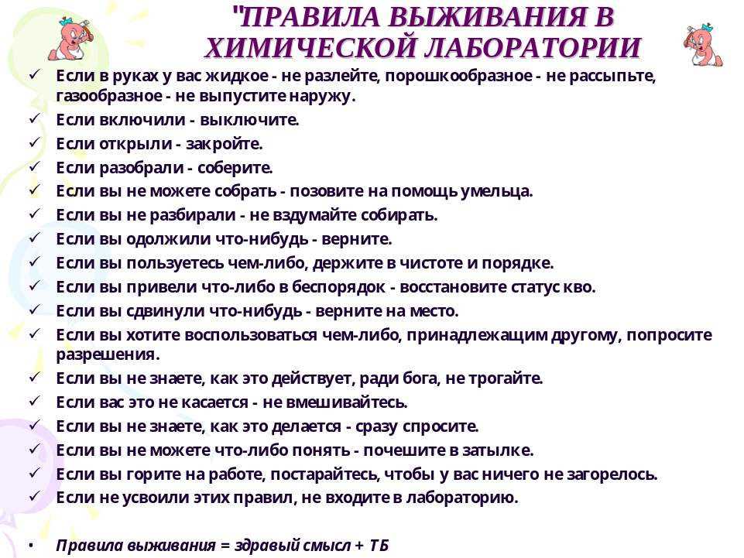
1. Орг. момент.
2. Постановка целей и задач урока.
Провести химический эксперимент по теме: Признаки химических реакций».
Показать умения:
- Соблюдать правила ТБ при выполнении эксперимента;
- Работать в группе, следя и помогая организовать работу всех членов группы;
- Применять теоретические знания при выполнении химического эксперимента.
3. Установка на достижение цели.
Достигнуть поставленную цель вам поможет алгоритм работы, алгоритм вы увидите и на инструкционной карте.
(слайд №1)
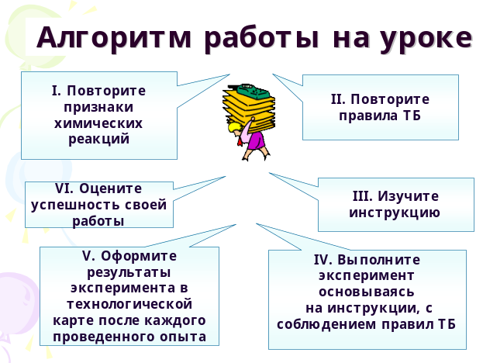
Для успешного выполнения практической работы повторим теоретический материал то есть – признаки химических реакций. На листочках выпишите номера признаков химических реакций.
(слайд №2).
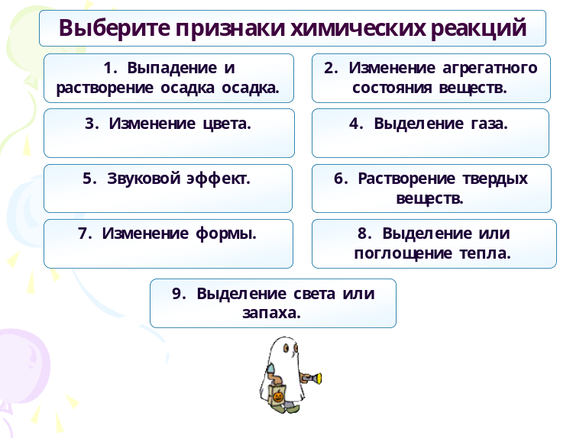
Проверьте насколько крепки ваши знания.
(слайд №3).
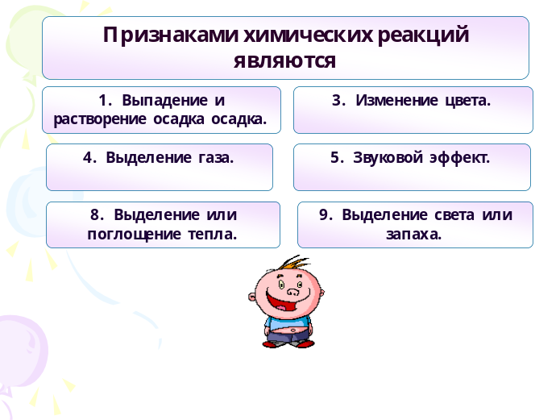
Провести химический эксперимент вы должны соблюдая правила по ТБ, вспомним их .
(слайд №4).
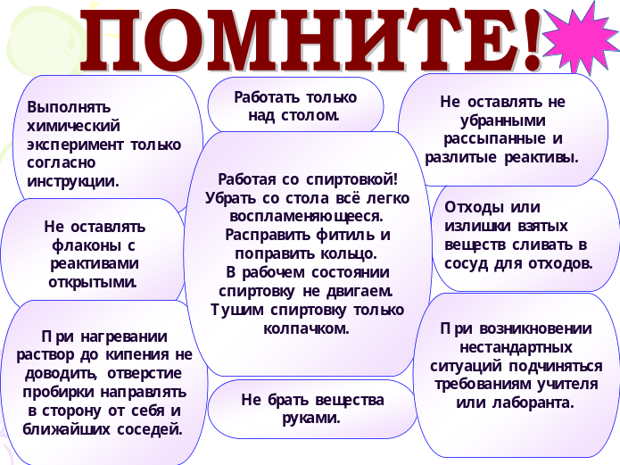

Результаты практической работы вносим в технологическую карту.
(слайд №5).
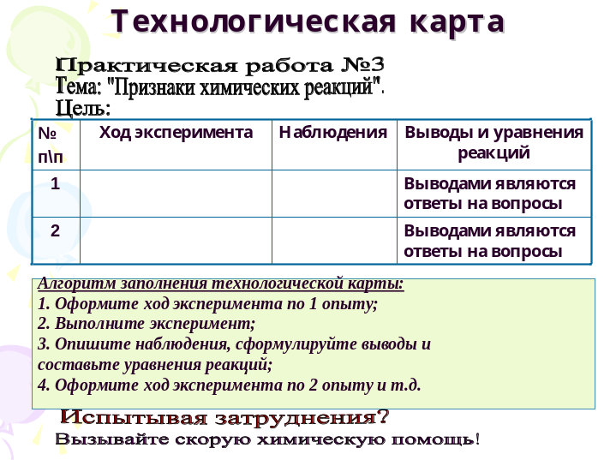

Мы только приобретаем навыки проводить химические наблюдения, поэтому перед практической частью я предлагаю слайд подсказку, которая поможет правильно провести наблюдения и оформить технологическую карту.
(слайд №6).
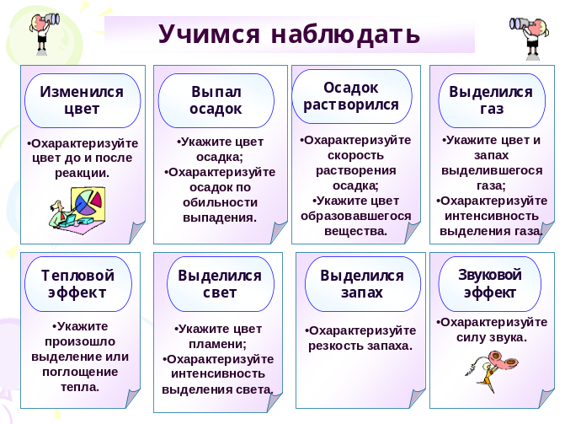
4. Практическая часть.
Учитель является консультантом.
5. Подведение итогов работы.
(слайд №7).
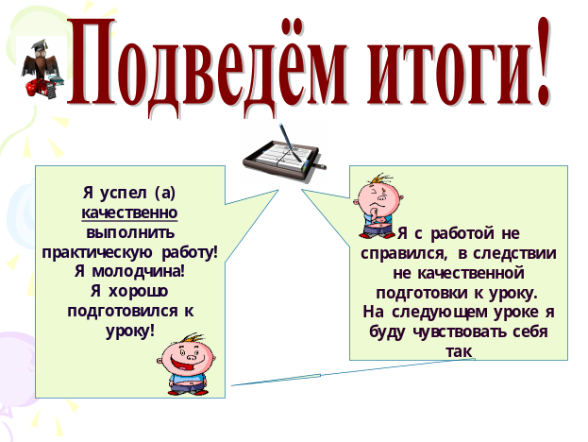

6.Д/з. Составить технологическую карту практической работы №7 стр.117.
Приложение .
ПРАКТИЧЕСКАЯ РАБОТА
Тема: «Признаки химических реакций».
Алгоритм работы:
- Повторите признаки химических реакций.
- Повторите правила техники безопасности.
- Изучите инструкцию.
- Выполните эксперимент соблюдая правила ТБ.
- Оформите технологическую карту.
- Оцените успешность выполненной работы.
Опыт 1.
Поместите в пробирку оксид меди (II) и прилейте в неё раствор серной кислоты. Подогрейте смесь. Что наблюдаете? Образовалось ли новое вещество в результате химической реакции, по каким признакам мы можем судить об этом?
Опыт 2.
Положите в химический стаканчик 1-2 кусочка мрамора. Прилейте в стакан столько соляной кислоты (HCl), чтобы ею покрылись кусочки мрамора. Зажгите лучинку и внесите её в стакан. Образовались ли новые вещества при взаимодействии мрамора и кислоты? Какие признаки химических реакций вы наблюдали? Что произошло с лучинкой и почему?
Опыт 3.
В пробирку налейте 2 миллилитра раствора FeCl₃ (хлорида железа (III)), а затем несколько капель раствора роданида калия KCNS соли кислоты HCNS, с кислотным остатком CNS. Какими внешними признаками сопровождается эта реакция.
Опыт 4.
В пробирку налейте 2 миллилитра раствора сульфата натрия (Na₂SO₄). Затем добавьте несколько капель раствора хлорида бария (BaCl₂). Что наблюдаете?
Технологическая карта.
Практическая работа №
Тема: « ».
Цель работы:

 | Ход эксперимента | Наблюдения | Выводы и уравнения реакций
1. |  |  | Выводами являются ответы на вопросы.
2. |  |  | Выводами являются ответы на вопросы.
3.
4.

Я успел(а) выполнить работу! Я молодчина! Я хорошо подготовился к уроку!
 Я с работой не справился в следствии плохой подготовки к уроку. 
На следующем уроке я буду чувствовать себя так!

Приложение
СКОРАЯ ХИМИЧЕСКАЯ ПОМОЩЬ!
Технологическая карта.
Практическая работа №
Тема: « ».
Цель работы:

 | Ход эксперимента | Наблюдения | Выводы и уравнения реакций
1. | В пробирку + CuO + H₂SO₄ и нагреваем. | …………… | Выводами являются ответы на вопросы.  CuO + H₂SO₄ ….. + ……
2. | А) В хим. стаканчик + мрамор + HCl.  Б) Вносим горящую лучинку. | А) ………………..  Б) ……………….. | Выводами являются ответы на вопросы.  СаСО₃ + HCl ….. + …..
3. | В пробирку + FeCl₃ + KCNS | …………… | FeCl₃ + KCNS …… + …..
4. | В пробирку + Na₂SO₄ + BaCl₂ | …………… | Na₂SO₄ + BaCl₂ …… + …..

Приложение 4

ХИМИЧЕСКИЕ РЕАКЦИИ
(Обобщающий урок)
Повторите учебный материал по данной теме и оцените уровень своей подготовленности к уроку. В соответствии с выбранным уровнем выполните предложенные задания.
Уравнения реакций данные в скобках для выполнения задания дома.
I – Уровень.
1. Дайте характеристику реакции, уравнение которой:
_{кат.}
2SO₂ (г) + O₂ 2SO₃ (г) +Q (2SO₃ 2SO₂ + O₂ - Q)
С₂Н₆ + Cl₂C₂H₅Cl + HCl - Q
А) по числу и составу исходных веществ и продуктов реакции;
Б) по тепловому эффекту;
В) по агрегатному состоянию веществ;
Г) по использованию катализатора;
Д) по изменению степени окисления.
2. Какие факторы необходимо применить для увеличения скорости протекания реакции:
H₂SO₄ + CaCO₃ CaSO₄ + H₂O +CO₂ (6HCl + 2Al 2AlCl₃ + 3H₂)
^{мрамор}
3. Опишите, как необходимо изменить условия (концентрацию веществ, температуру и давление) проведения реакции 4NO₂ (г)+ O₂ + 2H₂O 4HNO₃ + Q
(2NO₂(г) 2NO (г)+ O₂ – Q),
чтобы сместить химическое равновесие в ней вправо.
4. Чему равен водородный показатель в щелочной, кислой и нейтральной средах?
Определите среду растворов веществ, формулы которых: HCl, КOH, КCl, Na₂CO₃,ZnCl₂. В какой цвет окрасится лакмус в каждом из растворов. Напишите уравнения реакций гидролиза солей.
5. Составьте ионные уравнения для молекулярных уравнений, схемы которых:
Na₂SO₄ + Ba(NO₃)₂ 2NaNO₃ + BaSO₄
AlCl₃ + 3AgNO₃ Al(NO₃)₃ + 3AgCl
(CaCO₃ + 2HCl CaCl₂ + H₂O + CO₂)
Объясните, почему реакции являются необратимыми?

II – Уровень.
1.Дайте характеристику реакции, уравнение которой 4NO₂ (г)+ O₂ + 2H₂O 4HNO₃ + Q
C₃H₈ + Br₂ C₃H₇Br + HBr – Q
(2HI H₂ + I₂ – Q) по всем признакам классификации реакций.
2. Какие факторы необходимо применить для увеличения скорости протекания реакции:
H₂SO₄ + CaCO₃ CaSO₄ + H₂O +CO₂ (6HCl + 2Al 2AlCl₃ + 3H₂)
^{мрамор}
3. Укажите способы смещения химического равновесия влево для реакции:
2NO(г) + O₂ 2NO₂ (г) + Q (4HNO₃ 2H₂O + O₂ + 4NO₂ – Q)
Составьте кинетические уравнения прямой и обратной реакции.
4. Определите значение водородного показателя если:
а) [H⁺] = 10⁻³ моль/л.
б) [H⁺] = 10⁻¹² моль/л.
в) [H⁺] = 10⁻⁷ моль/л.
5. Составьте ионно – молекулярные уравнения реакций:
Na₂SO₄ + Ba(NO₃)₂
K₂CO₃ + H₂SO₄
Проклассифицируйте реакции по обратимости, ответ поясните.
6. Для сокращеннх ионных уравнений составьте ионные полные и молекулярные:
Ba²⁺ + SO₄²⁻ BaSO₄
CO₃²⁻ + 2H⁺ H₂O + CO₂

III – Уровень.
1. Сравните химические реакции, уравнения которых:
SO₂ (г) + Н₂О H₂SO₃ + Q и 2NO(г) + O₂ 2NO₂ (г) + Q
_{t}
(2NH₃(г) N₂ + 3H₂ – Q и 4HNO₃ 2H₂O + 4NO₂ (г)+ O₂ – Q)
а) по типам реакций;
б) по условиям смещения химического равновесия вправо.
Составьте кинетические уравнения прямой и обратной реакции.
2. Как увеличить скорость протекания реакции: 4FeS₂(т) + 11O₂ 2Fe₂O₃ + 2SO₂ - Q
(2CuO 2 Cu + O₂)
3. Определите значение водородного показателя если:
а) [H⁺] = 10⁻³ моль/л.
б) [H⁺] = 10⁻¹² моль/л.
в) [H⁺] = 10⁻⁷ моль/л.
4.Хлорид аммония и гидроксид калия, нитрат серебра и хлорид натрия, сульфат натрия и соляная кислота, нитрат кальция и соляная кислота.
Какие из попарно перечисленных растворов веществ взаимодействуют друг с другом? Ответ подтвердите, записав молекулярные и ионные уравнения.
5. Для сокращенных ионных уравнений составьте ионные полные и молекулярные:
Ba²⁺ + SO₄²⁻ BaSO₄
CO₃²⁻ + 2H⁺ H₂O + CO₂

II- III уровень.
I. Какую окраску имеет лакмус в растворах солей: сульфита калия, иодида калия, сульфата цинка? Ответ подтвердите уравнениями реакций гидролиза.
II. Укажите группу ионов способных одновременно существовать в растворе:
А) SO₃²⁻, K⁺, SO₄²⁻, H⁺.
Б) Al³⁺, Na⁺, OH⁻, Cl⁻.
В) K⁺, Fe²⁺, OH⁻, SO₄²⁻.
Г) K⁺, Ba²⁺, OH⁻, NO₃⁻.
Ответ аргументируйте.
III. Рассчитайте количество вещества, массу и объем газа выделившегося в результате взаимодействия технического цинка массой 50г. содержащего примесей 10% с раствором соляной кислоты.
IV. Какой объем хлора вступит в реакцию, термохимическое уравнение которой
H₂ + Cl₂ 2HCl + 92,3 кДж, если при этом выделяется 184,6 кДж теплоты.
V. Во сколько раз увеличится скорость протекания реакции при повышении температуры на 30⁰С (температурный коэффициент равен 3).

Приложение 1 Лекция по теме «Углеводы».
Приложение 2 Инструкционная карты к уроку «Характеристика белков как биологических полимеров».
Приложение 3 Разработка урока «Признаки химических реакций».
Приложение 4 Инструкционная карта к обобщающему уроку «Химические реакции».

